DEBUGGING  
1.-Los indices no estan correctamente .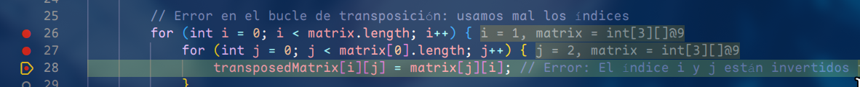

2.-ESTABA I NDICANDO MAL LAS POSICIONES DE LA MATRIZ :



3.-EL signo igual hace que no se pueda ingresar bien a los limites.